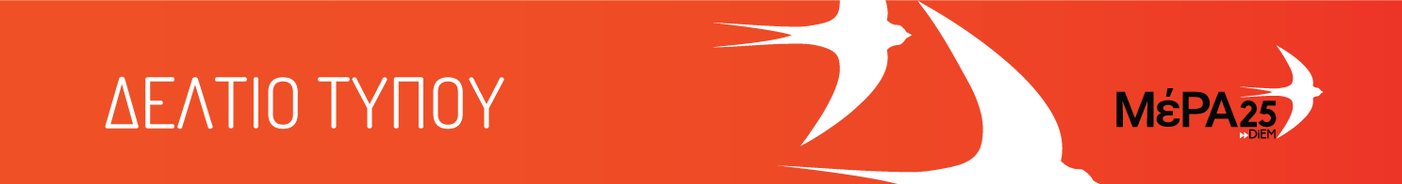
19.11.21

Ανακοίνωση του Γραφείου Τύπου του ΜέΡΑ25

Οι τιμές στην ενέργεια συνεχίζουν να καλπάζουν και η Κυβέρνηση επιχαίρει για το ξεπούλημα της ΔΕΗ που συνεπάγεται ακόμα μεγαλύτερους λογαριασμούς

Στα ύψη βρέθηκε για άλλη μια φορά η χονδρική τιμή του ρεύματος στην Ελλάδα, σπάζοντας ακόμα ένα ρεκόρ, φτάνοντας αυτή τη φορά στα 276,47 ευρώ τη μεγαβατώρα -με μια αύξηση δηλαδή της τάξης του 8,7%- που εξακολουθεί να την καθιστά την υψηλότερη τιμή ανάμεσα στις χώρες της ΕΕ, ενώ ταυτόχρονα αποτελεί και τιμή ρεκόρ από τότε που ξεκίνησε η λειτουργία του Χρηματιστηρίου Ενέργειας στην Ευρώπη.
Τη στιγμή δηλαδή, που τα πραγματικά εισοδήματα των νοικοκυριών μειώνονται δραματικά, η τιμή της ενέργειας ακολουθεί τον ακριβώς αντίθετο δρόμο, εξαιτίας των πολιτικών της Κυβέρνησης Μητσοτάκη, που μάλιστα επιχαίρει κιόλας και προβάλλει ως επιτυχία τη σπουδή των επενδυτών να εισέλθουν στην ιδιωτικοποιημένη ΔΕΗ, βλέποντας μια υπέροχη ευκαιρία για εύκολο πλουτισμό.
Οι επιπτώσεις όμως αυτών των πολιτικών στην τσέπη του καταναλωτή δεν έχουν καμία σχέση με τις διακηρύξεις της Μητσοτάκης Α.Ε., φέρνοντας μόνο τεράστιες αυξήσεις στην τιμή της ενέργειας. Απαιτείται άμεσα η κατάργηση του χρηματιστηρίου της ενέργειας που δημιούργησε ο ΣΥΡΙΖΑ με το 3ο του μνημόνιο και η κοινωνικοποίηση της ΔΕΗ ως μόνη φιλολαϊκή πραγματικά λύση στις συνεχείς αυξήσεις των τιμών.

